

**小一**

**2022/3/22**

主题二《春天真美丽》

”

桌面建构：武依朵、吴予希两位小朋友在玩宝塔积木，尝试把积木搭建的更高。

益智区：王锦琰、张浩川两位小朋友在按照图片进行杯子摆放。

娃娃家：叶书汐、赵梦琪、张苏锦几位小朋友在煮火锅。

科探区：付艺彤小朋友在敲音阶琴演奏好听的音乐，王诗航小朋友在玩会动的小动物。

图书区：李沐妍、谢琦悦两位小朋友拿了自己喜欢的书坐在小沙发上看书。

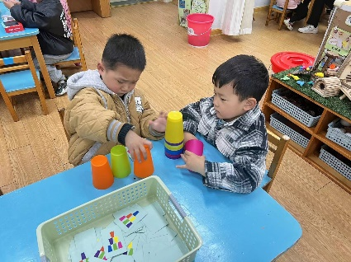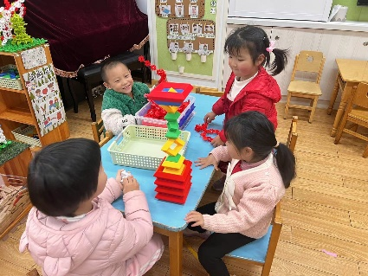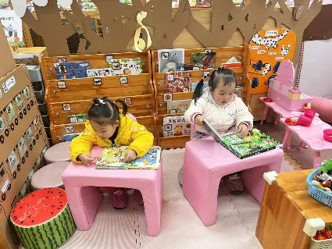

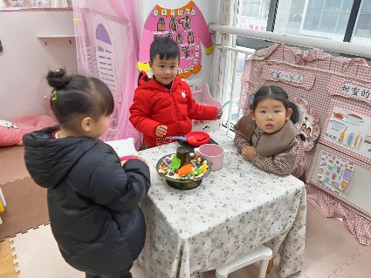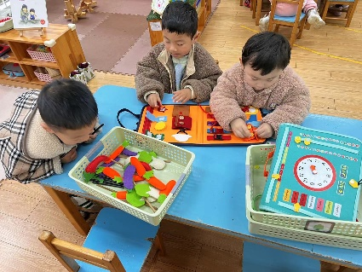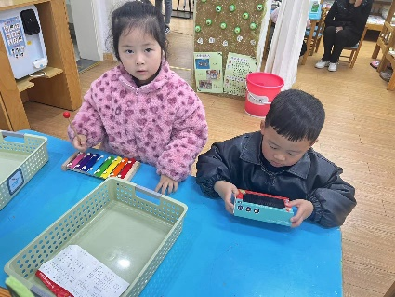

《小鸡出壳》这是一节律动活动。音乐活泼明快，节奏很鲜明，共有两段不同的旋律，适合小班幼儿进行动作的创编和律动表演。活动中创设了一个完整的情境，通过模仿小鸡的动作激发幼儿的兴趣。但是创编小鸡出壳的动作则具有挑战性。

小鸡是幼儿熟悉且喜欢的动物，他们对小鸡充满了无限的怜爱。小班的孩子喜欢模仿，善于模仿，对游戏的情节、角色、动作过程容易发生兴趣。孩子们已经对小鸡的外形特征和出生过程有一定的知识经验，因此小鸡出壳的情节能够激发他们创造和表演的欲望。

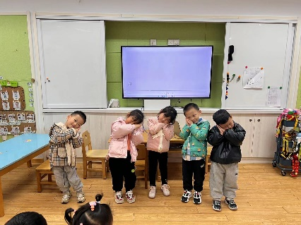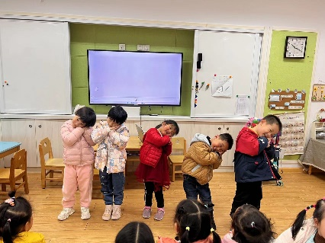

**mmexport1590938236088mmexport1590938236088**

**03户外活动**

户外活动：今天外面场地比较潮湿，于是我们在教室里面跳早操。

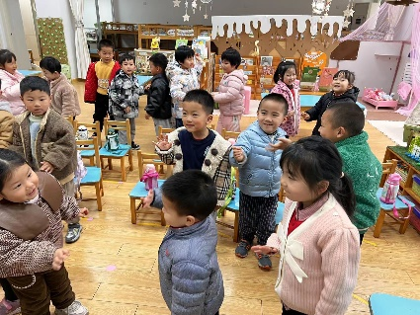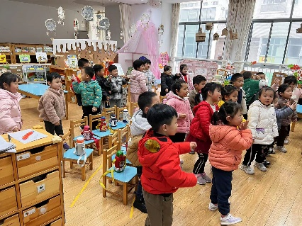

**mmexport1590938236088mmexport1590938236088**

**04生活活动**

**午饭情况**

今天吃得是扬州炒饭茶树菇鸡汤汤。水果：苹果。